ТРЕБОВАНИЯ К ОФОРМЛЕНИЮ СТАТЕЙ
- ОБЩИЕ ТРЕБОВАНИЯ:
- Язык рукописи: украинский, русский, английский.
- Объем статьи - от 0.4 (16 000) до 1 печ. листов (40 000 символов с пробелами). Оптимальный объем статьи - 0.5 п.л.
- Текст должен быть набран в текстовом редакторе MS Word.
- Параметры страницы: формат А4, все поля - 2,5 см, без колонтитулов и нумерации страниц.
- Шрифт основного текста Times New Roman, обычный, строки без переносов.
- Параметры абзаца:
  - выравнивание - по ширине;
  - межстрочный интервал - 1;
  - отступ первой строки - 1 см;
  - интервал между абзацами - 0 мм.
- Издательское оформление СТРУКТУРНЫХ ЭЛЕМЕНТОВ СТАТЬИ:
- индекс УДК (12 пт, выравнивание по левому краю, без отступов первой строки);
- ФИО автора (развернуто, выравнивание по левому краю, полужирный шрифт, 10 пт);
Важно! Фамилии и имена авторов указываются так, как они указаны в документах, удостоверяющих личность!
- ученое звание, ученая степень, должность (выравнивание по левому краю, 10 пт);
- место работы: название учреждения, населенного пункта (выравнивание по левому краю, 10 пт);
Важно! Пожалуйста указывайте официальное название учреждения, указанную на ее веб-сайте и учредительных документах!
- e-mail (выравнивание по левому краю, курсив, 10 пт);
- название статьи (12 пт, полужирный шрифт, заглавные буквы, абзац без отступов первой строки, выравнивание по центру);
- слово «Аннотация». (полужирный шрифт, 10 пт). Далее в той же строке - аннотация статьи длиной от 600 до 800 символов (обычный, по ширине, 10 пт);
- фраза «Ключевые слова:» (10 пт, полужирный шрифт). Далее в той же строке - ключевые слова - от 3 до 8 терминов, разделенных знаком «;» (10 пт, обычный, выравнивание по ширине, отступы справа и слева - 1 см);
- Основной текст статьи (шрифт обычный, 12 пт) должен состоять из следующих разделов:
1. ВВЕДЕНИЕ (отдельный абзац, отступы: перед 24, после - 12, полужирный шрифт, 12 пт, прописными буквами, выравнивание по левому краю);
Постановка проблемы.
Анализ последних исследований и публикаций.
- ссылки на источники подаются в квадратных скобках, например [10]
- страницы разделяются запятой [3, 35] - 3-й источник тридцать пятая страница;
- несколько источников разделяются точкой с запятой [3, 35; 5; 7, 2-45].
Цель статьи.
2. МЕТОДЫ ИССЛЕДОВАНИЯ
3. РЕЗУЛЬТАТЫ ИССЛЕДОВАНИЯ
4. выводы и перспективы дальнейших исследований

Список литературы (на языке оригинала):
- подзаголовок «Список литературы» (отдельный абзац, отступы: перед 24, после - 12, полужирный шрифт, 12 пт, прописными буквами, выравнивание по левому краю);
- список использованной литературы (шрифт - 10пт);

- Строка «Материал поступил в редакцию __. __.20__ г.» (выравнивание справа);

- Название статьи, ФИО, аннотация и ключевые слова на английском языке (элементы оформляются аналогично как на русском);
Важно! Фамилии и имена авторов транслитерируются латиницей с языка, на котором они указаны в документах, удостоверяющих личность! Для русского языка – http://translit.cc .
- Переведенный и транслитерированный латиницей список использованных источников:
- подзаголовок «References (TRANSLATED AND TRANSLITERATED)» (отдельный абзац, отступы: перед 24, после - 12, полужирный шрифт, 12 пт, прописными буквами, выравнивание по левому краю);
- переведенный и транслитерированный латиницей список использованных источников (шрифт 10 пт), который оформляется следующим образом:

- фамилии авторов и имена собственные (журналов, издательств) - транслитерируются кириллицей;
- названия статей, конференций - переводятся на английский язык;
- после каждой ссылки необходимо в скобках указать язык оригинала источника - (in Russian) или (in English).

Для транслитерации источников с русского языка рекомендуем воспользоваться онлайн сервисом – «ТРАНСЛИТ.CC» (http://translit.cc).

- ФОРМАТИРОВАНИЕ ОТДЕЛЬНЫХ ОБЪЕКТОВ:
  - Подзаголовок первого уровня (отдельная строка, полужирный шрифт, выравнивание слева, отступление 1см)
1.1.1. Подзаголовок второго уровня (отдельная строка, полужирный шрифт, курсив, выравнивание слева, отступление 1,5 см)

Все иллюстрации, схемы, программные коды и таблицы должны быть расположены по мере того, как они упоминаются в тексте (не в конце статьи).

    - Формулы
Формулы, а также отдельные математические символы и буквы для обозначения величин, в тексте должны быть набраны в редакторе MS Equation, без обрамления и заливки. Шрифт – Times New Roman 12pt, выравнивание по центру, нумерация – в скобках, справа.

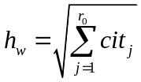, (1)
где 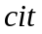– количество цитирований, – наибольший индекс ряда , такой что 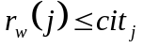

    - Списки
Списки оформляются следующим образом:
- нумерованные – «1.», «1)», «a»;
- маркированные – « – », «•».

    - Программный код
Фрагменты программного кода необходимо набирать шрифтом Courier New, 10 пт. Перед и после кода необходимо оставить одну пустую строку.

def nicedet(M):
s="$\\left|\\begin{array}{ccc} "
for i in range(M.nrows()):
for j in range(M.ncols()):
s=s+" "+latex(M[i,j])
if j!=M.ncols()-1:
s=s+"&"
s=s+"\\\\"
s=s+\\end{array}\\right|$

    - Таблицы
Таблицы нумеруются, выравнивание по центру, без отступов. Слово «Таблица 1.» - курсив, выравнивание по правой стороне. Формат названия таблицы: выравнивание по центру, полужирный, положение – над таблицей. После таблицы необходимо оставить одну пустую строку.

Таблица 1
Дидактические возможности вебинар ориентированных платформ
Дидактические задачи | Средства вебинар ориентированной платформы
Сообщение учебной информации, иллюстрация объяснений учителя | - аудио-, видеоконференции;  - электронная доска;  - совместное посещение веб-сайтов;  - демонстрация работы программного обеспечения;  - демонстрация презентаций и файлов различных форматов.
Обеспечение группового взаимодействия | - текстовый чат, аудио-видеоконференция;  - совместная работа с электронной доской и документами;  - дополнительные виртуальные комнаты для группового обучения.
Оценивание учебных достижений | - тесты, опросы с немедленной визуализацией полученных результатов.

    - Рисунки
Рисунки нумеруются, выравнивание по центру. Формат подписи рисунка: выравнивание по центру, курсив, положение – под рисунком, обозначается сокращенным словом «Рис.». Перед рисунком и после его подписи необходимо оставить одну пустую строку.

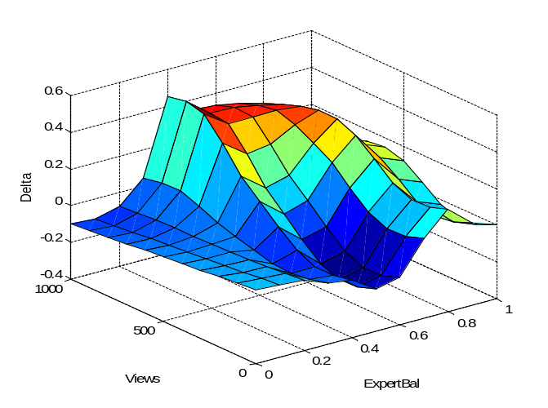

Рис. 1. Поверхность погрешностей нечеткой системы типа Сугено

- ТИПИЧНЫЕ ОШИБКИ НАБОРА:
Некорректно разрывать фамилию и инициалы в конце строки.
При наборе текста следует различать символы тире и дефиса.
Основной тип кавычек - «».

Название символа | Символ | Клавиатурный эквивалент | Примеры использования
Неразрывный пробел |  | <Ctrl>+<Shift>+  <пробіл> | Инициалы и сокращения отделяются неразрывным пробелом:  Правильно: «в работах В. Ю. Быкова», «г. Киев »  Неправильно: «в работах В.Ю.Бикова», «г.Киев»
Дефис | - | <Ctrl>+<Shift>+<-> | Правильно: «научно-практическая деятельность»  Неправильно: «научно - практическая деятельность»
Тире | – | <Alt>+<Ctrl>+  <Num-> | Тире отделяется с обеих сторон пробелами и является большим по длине от дефиса. Используется для логического разделения предложения и описания диапазонов:  - «YouTube – сервис, предоставляющий услуги видеохостинга.»  - 1941 – 1945  - Киев – Одесса
Кавычки (елочка) | «» | < Shift >+<"> | Используются как основной тип кавычек.  Правильно: «облачные вычисления»  Неправильно:  - ‘облачные вычисления’  - “облачные вычисления”
Верхние кавычки | “” | <Ctrl>+<`>+  <Shift>+<`>;  <Ctrl>+<’>+  <Shift>+<’> | Используются как вложенные кавычки:  «…термин “облачные вычисления” употребляется ..»
Апостроф | ’ | <Ctrl>+<’>+<’> | Правильно: «teacher’s»  Неправильно:  «teacher′s», «teacher"s», «teacher”s»

